Районный осенний кросс

В соответствии с планом работы отдела образования. Спорта и туризма Борисовского райисполкома и на основании Положения спартакиады школьников в 2016/2017 учебном году, 27 сентября сборная команда ГУО « Неманицкая средняя школа Борисовского района» приняла участие в легкоатлетическом кроссе. В соревнованиях участвовали мальчики и девочки в трех возрастных группах: младшей, средней и старшей. Девочки младшей группы бежали дистанцию 500м, средней и старшей группы – 1000м. Мальчики младшей группы бежали дистанцию 1000м, средней – 1500м, старшей – 2000м.

За младшую группу выступали Васильева Александра – 5 класс, Судас Елизавета – 6 класс. Бондаренко Илья- 6 класс и Фомин Даниил – 7 класс выполнили нормы 3 юношеского разряда.

За среднюю группу выступали Родионова Татьяна – 7класс, Костагладова Анастасия – 8 класс, Микулович Кирилл – 8 класс, Ходарёнок Евгений – 9 класс.

В этой группе Родионова Татьяна выполнила нормы 1 юношеского разряда, преодолев дистанцию 1000м за 4.07 минут.

За старшую группу выступали Деревяго Ангелина – 10 класс, Шнитко Анастасия – 10 класс, Устинов Андрей – 9 класс, Чубис Вячеслав – 11 класс. В этой группе Деревяго Ангелина выполнила нормы 2 юношеского разряда, а Устинов Андрей и Чубис Вячеслав – нормы 3 юношеского разряда.

Соревнования проходили в районе полигона в г. Борисове, в атмосфере поддержки и доброжелательности. Все участники соревнований получили заряд бодрости и хорошего настроения. Так держать! До новых стартов!

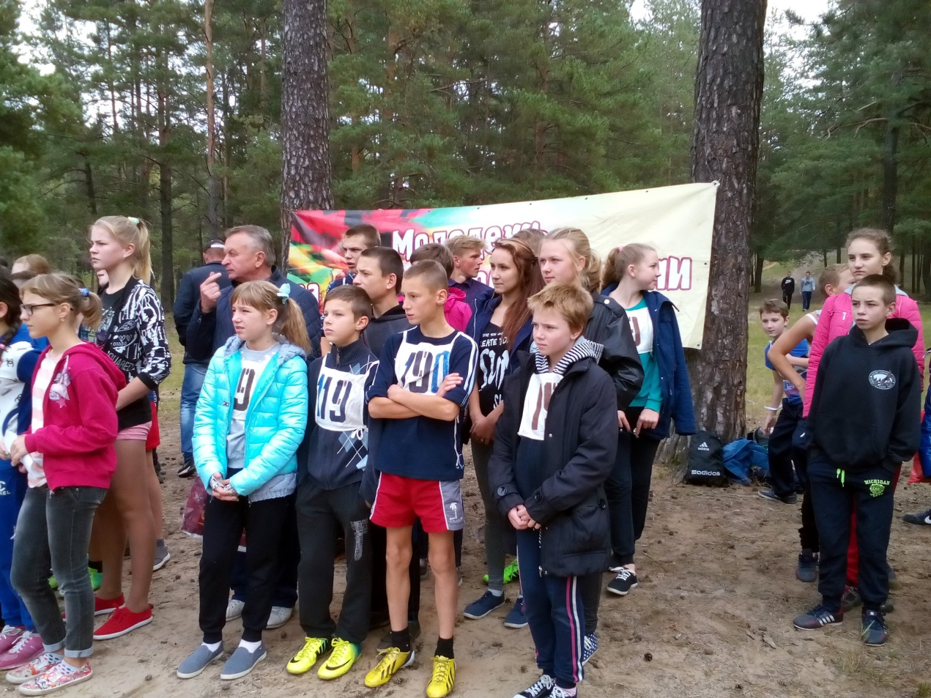

Учитель физкультуры С.Н.Ющенко